核心编程第1天

学习目标 2

CMD模式下操作MySQL数据库步骤 2

1、登录MySQL服务器 3

2、选择当前数据库 3

3、设置客户端显示字符集 3

4、执行各种操作数据的SQL语句 3

使用phpMyAdmin导入itcast数据库数据 3

PHP连接MySQL服务器 5

1、mysqli_connect() 5

2、@运算符 5

3、exit()或die() 5

4、mysqli_connect_error() 6

5、mysqli_close() 6

选择当前数据库 6

设置客户端字符集 7

执行各种SQL语句 7

1、mysqli_query() 7

2、mysqli_free_result() 8

从结果集获取一行数据 9

1、mysqli_fetch_row() 9

2、mysqli_fetch_assoc() 9

3、mysqli_fetch_array() 10

4、mysqli_fetch_all() 11

获取记录数 12

1、mysqli_num_rows() 12

2、mysqli_affected_rows() 12

综合案例：学生信息管理 13

1、学生信息表结构student 13

2、连接数据库的公共文件conn.php 13

3、学生信息列表页list.php 14

（1）制作显示学生信息的表格 14

（2）PHP程序部分 14

4、删除学生信息delete.php 16

5、添加学生信息add.php 17

（1）制作添加学生的表单 17

（2）处理表单提交数据 18

# 学习目标

* PHP操作MySQL的步骤
* PHP连接MySQL服务器
* 选择当前数据库
* 执行各种SQL语句
* 从结果集获取一行数据
* 综合案例：学生信息管理

# CMD模式下操作MySQL数据库步骤

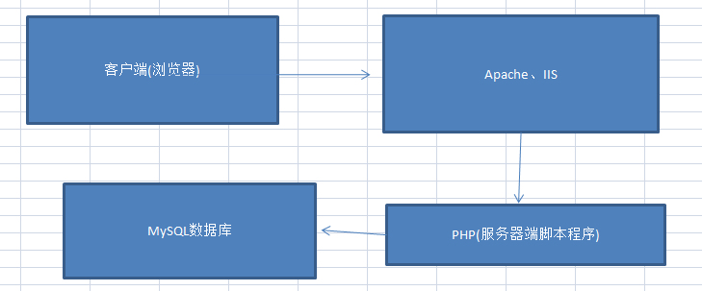

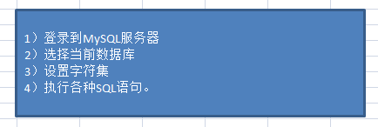

## 1、登录MySQL服务器

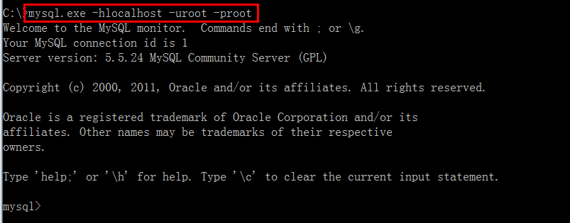

## 2、选择当前数据库

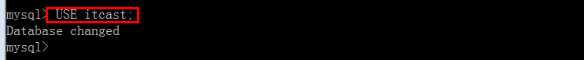

## 3、设置客户端显示字符集



## 4、执行各种操作数据的SQL语句

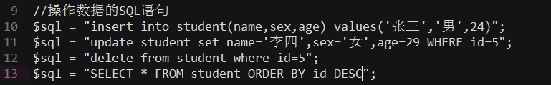

# 使用phpMyAdmin导入itcast数据库数据

**phpMyAdmin是用PHP开发的管理MySQL的网页的软件。**

**在导入itcast.sql文件之前，先要创建一个空的itcast数据库**

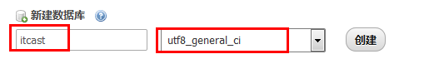

**导入itcast.sql数据备份文件，到空的itcast数据库中**

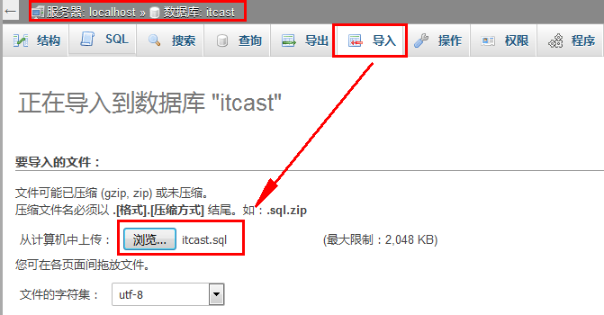

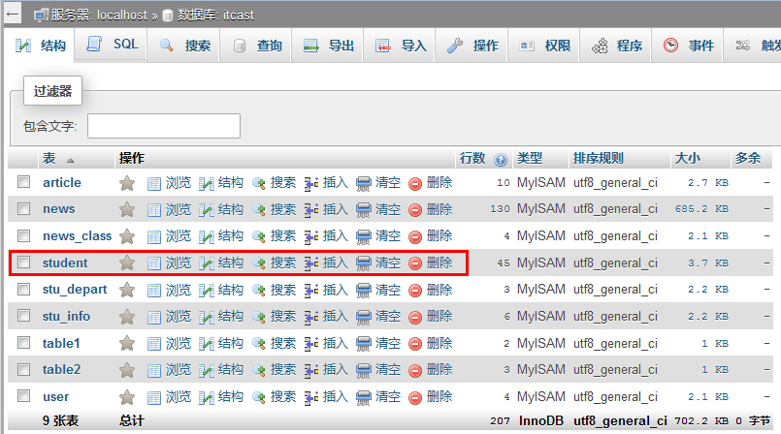

# PHP连接MySQL服务器

## 1、mysqli_connect()

* 描述：连接到 MySQL服务器
* 语法：mysqli mysqli_connect([host][,username][,password][,dbname][,port])
* 参数：
  + host：MySQL服务器。可以包含端口号，默认值为“localhost:3306”
  + username：用户名。默认值是服务器进程所有者的用户名；
  + password：密码。
  + dbname：数据库名称。
  + port：MySQL服务器的端口号，默认为3306。
* 返回值：如果连接成功，则返回MySQLi连接对象。如果失败，则返回FALSE。

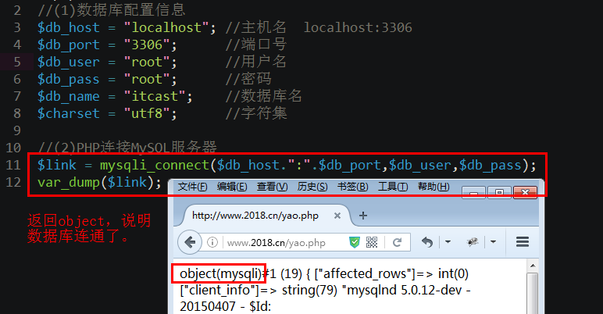

## 2、@运算符

* PHP 支持一个错误控制运算符@。当将其放置在一个 PHP 表达式之前，该表达式可能产生的任何错误信息都被忽略掉(不包括语法错误)。
* @ 运算符只对表达式有效。
* 对新手来说一个简单的规则就是：如果能从某处得到值，就能在它前面加上 @ 运算符。例如，可以把它放在变量，函数和 include调用，常量等等之前。不能把它放在函数或类的定义之前，也不能用于条件结构例如 if 和 foreach 等。

## 3、exit()或die()

* 描述：输出一个消息并且退出当前脚本，等同于die()。
* 语法：void exit ([ string $string ] )
* 说明：输出 $string 的值，并中止程序的运行。
* 返回值：没有返回值

## 4、mysqli_connect_error()

* 描述：返回上一个 MySQL 连接产生的文本错误信息
* 语法：string mysqli_connect_error ( void)
* 参数：没有参数。

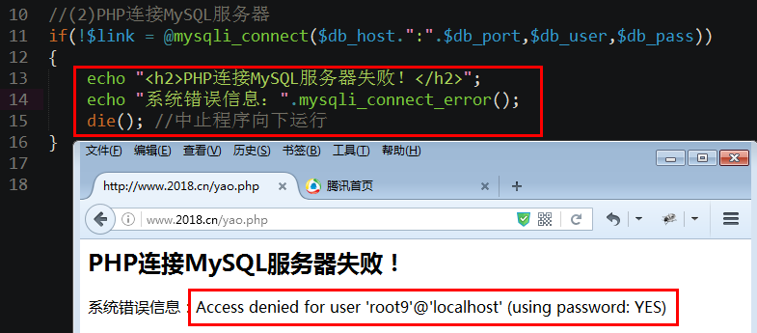

## 5、mysqli_close()

* 描述：关闭先前打开的数据库连接
* 语法：**bool mysqli_close ( mysqli $link )**



# 选择当前数据库

* 描述：一个数据库服务器可能包含很多的数据库，通常需要针对某个具体的数据库进行编程
* 语法：**bool mysqli_select_db(mysqli $link, string $database)**
* 返回值：如果成功返回TRUE，失败则返回FALSE。

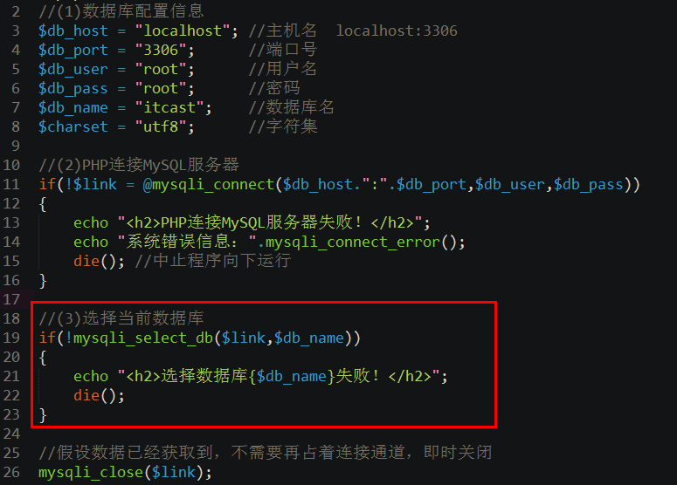

# 设置客户端字符集

* 描述：设置默认字符编码
* 语法：**bool mysqli_set_charset ( mysqli $link , string $charset )**
* 返回：成功时返回 TRUE， 或者在失败时返回 FALSE。



# 执行各种SQL语句

## 1、mysqli_query()

* 描述：发送一条 MySQL 查询；
* 语法：resource mysqli_query(mysqli $link , string $query )
* 参数：
  + $query是查询字符串；
  + $link是创建的活动的数据库连接；
* 说明：mysqli_query() 仅对 SELECT，SHOW 或 DESCRIBE 语句返回一个**mysqli_result结果集对象**，如果查询执行不正确则返回 FALSE。对于其它类型的 SQL 语句，mysqli_query()在执行成功时返回 TRUE，出错时返回 FALSE。非 FALSE 的返回值意味着查询是合法的并能够被服务器执行。
* 注意：查询字符串不应以分号结束，和命令行模式下有区别。

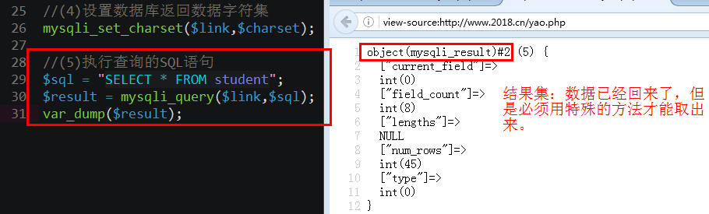

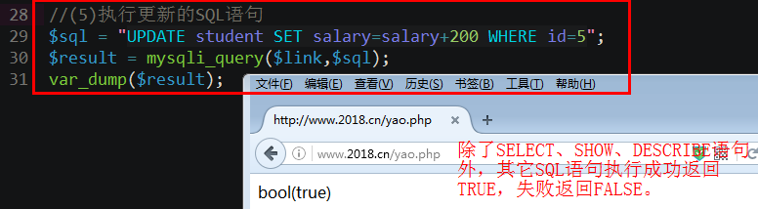

## 2、mysqli_free_result()

* 描述：释放与结果集相关联的内存
* 语法：**void mysqli_free_result ( mysqli_result $result )**
* 参数：$result为结果集对象。

**内存中的变量何时消失：**

(1)网页执行完毕，所有与本网页相关的变量自动销毁；

(2)手动销毁指定的变量。

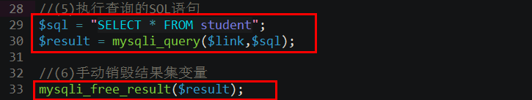

# 从结果集获取一行数据

## 1、mysqli_fetch_row()

* 描述：从结果集中取得一行作为枚举数组；
* 格式：**array mysqli_fetch_row ( mysqli_result $result )**
* 返回：返回根据所取得的行生成的数组，如果没有更多行则返回 FALSE。
* 说明：mysqli_fetch_row() 从指定的结果标识关联的结果集中取得一行数据并作为数组返回。每个结果的列储存在一个数组的单元中，偏移量从 0 开始。
* 提示：依次调用mysqli_fetch_row()将返回结果集中的下一行，如果没有更多行则返回FALSE。

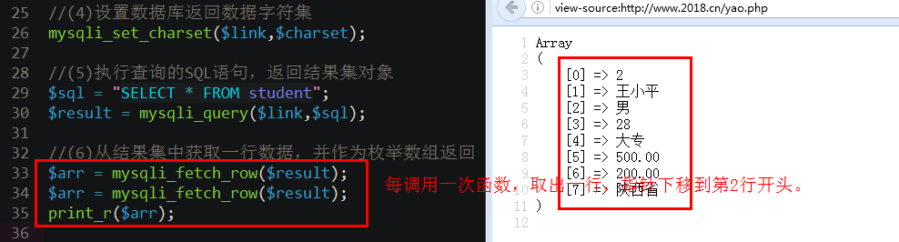

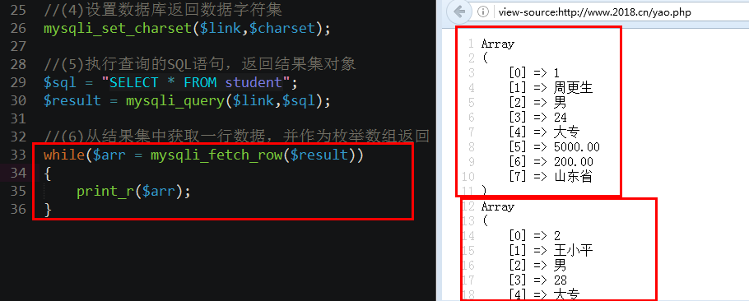

## 2、mysqli_fetch_assoc()

* 描述：从结果集中取得一行作为**关联数组**
* 语法：**array mysqli_fetch_assoc ( mysqli_result $result )**
* 返回值：从结果集取得的行生成的关联数组，如果没有更多行则返回 FALSE；
* 注意：此函数返回的字段名大小写敏感。

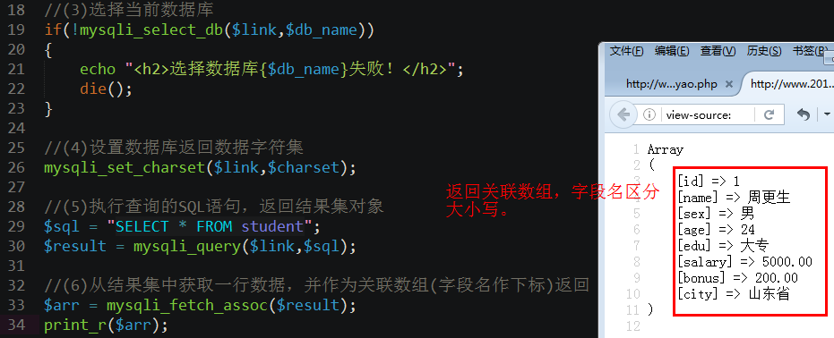

## 3、mysqli_fetch_array()

* 描述：从结果集中取得一行作为**关联数组，或数字数组，或二者兼有**；
* 语法：**array mysqli_fetch_array ( mysqli_result $result [, int $result_type = MYSQLI_BOTH ] )**
* 参数：$result_type是一个常量，取值：MYSQLI_BOTH(两者兼有，默认)、MYSQLI_ASSOC(关联索引)、MYSQLI_NUM(数字索引)
* 返回：返回根据从结果集取得的行生成的数组，如果没有更多行则返回 FALSE。
* 注意：本函数返回的字段名区分大小写。

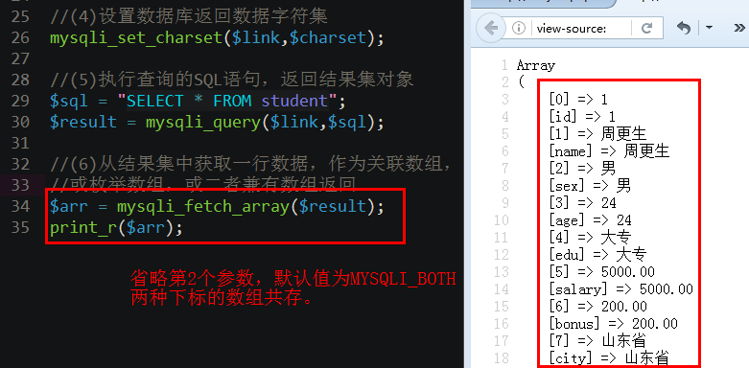

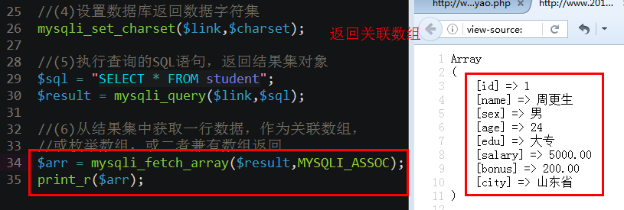

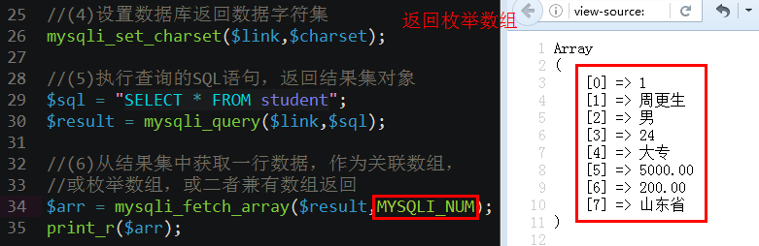

## 4、mysqli_fetch_all()

* 描述：从结果集中取得**所有行**作为关联数组、枚举数组、或二者兼有
* 语法：**mixed mysqli_fetch_all ( mysqli_result $result [, int $resulttype = MYSQLI_NUM ] )**

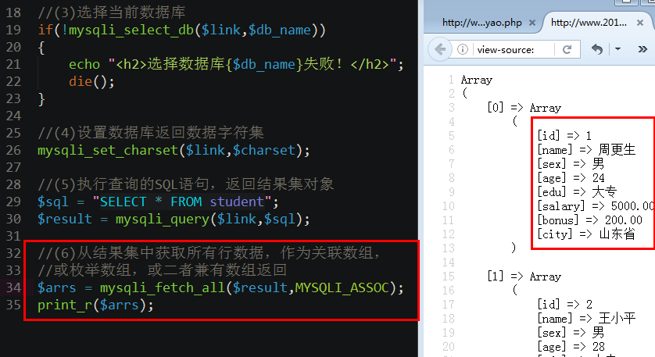

**提示：获取数据，要不是获取一条，要不是获取多条。**

# 获取记录数

## 1、mysqli_num_rows()

* 描述：取得结果集中行的数目
* 语法：**int mysqli_num_rows ( mysqli_result $result )**
* 说明：mysqli_num_rows()返回结果集中行的数目。
* 注意：**此命令仅对 SELECT 语句有效**。

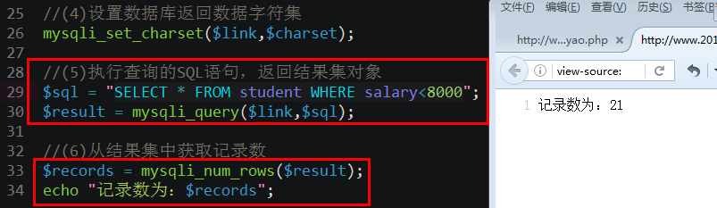

## 2、mysqli_affected_rows()

* 描述：取得前一次 MySQL 操作所影响的记录行数；
* 语法：**int mysqli_affected_rows ( mysqli $link )**
* 说明：取得最近一次与 $link 关联的 SELECT、INSERT、UPDATE 或 DELETE 查询所影响的记录行数。
* 注意：如果最近一次查询失败，函数返回-1。当使用UPDATE查询，MySQL不会将原值和新值一样的值更新，返回值不一定就是查询条件所符合的记录，只有修改过的记录数才会被返回。

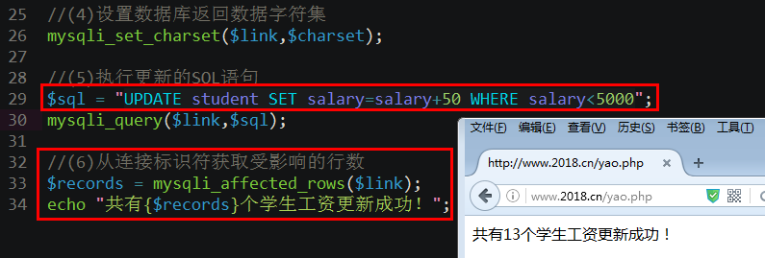

# 综合案例：学生信息管理

## 1、学生信息表结构student

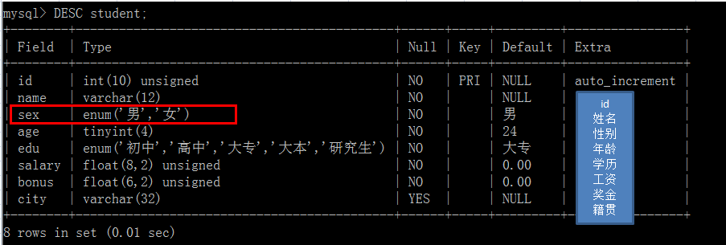

## 2、连接数据库的公共文件conn.php

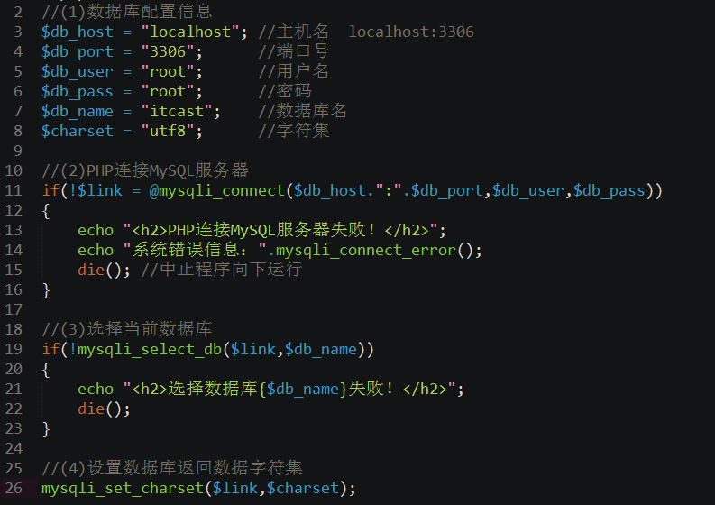

## 3、学生信息列表页list.php

### （1）制作显示学生信息的表格

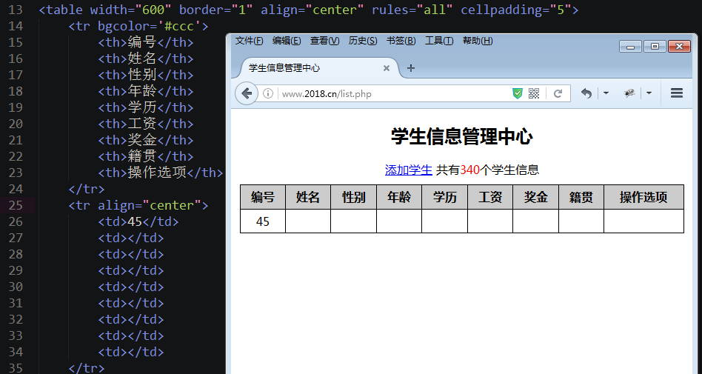

### （2）PHP程序部分

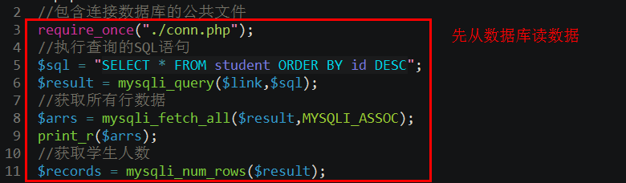

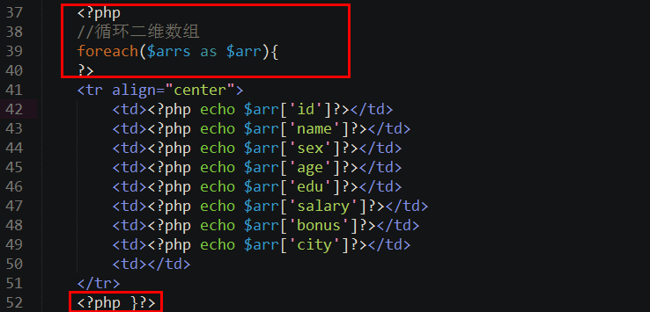

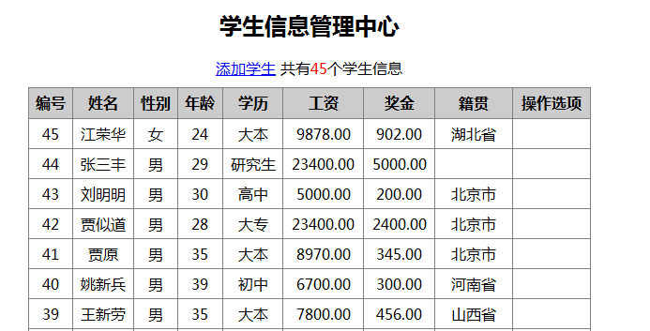

## 4、删除学生信息delete.php

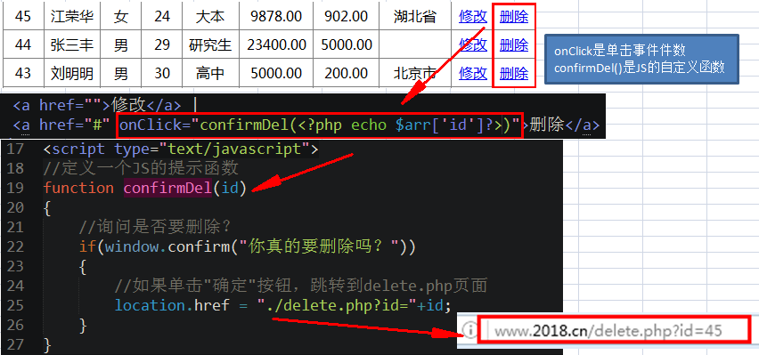

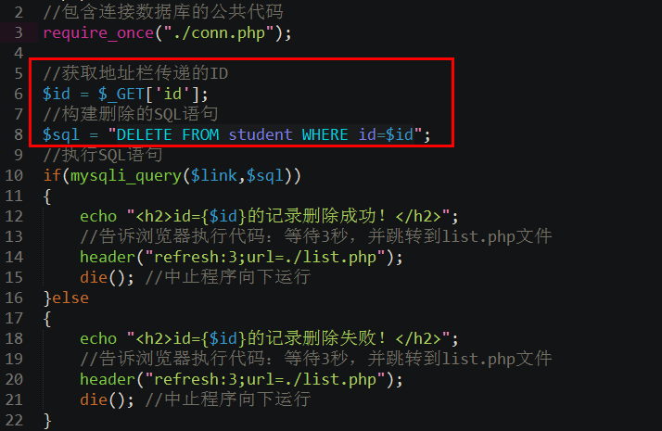

## 5、添加学生信息add.php

### （1）制作添加学生的表单

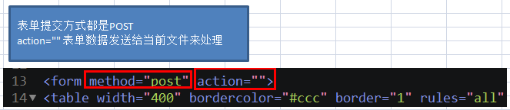

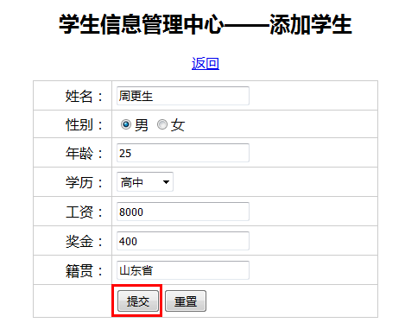

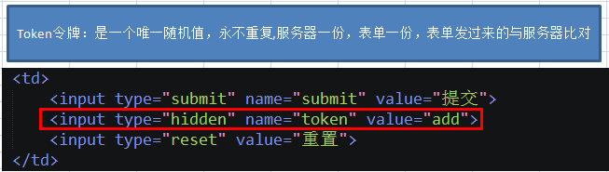

### （2）处理表单提交数据

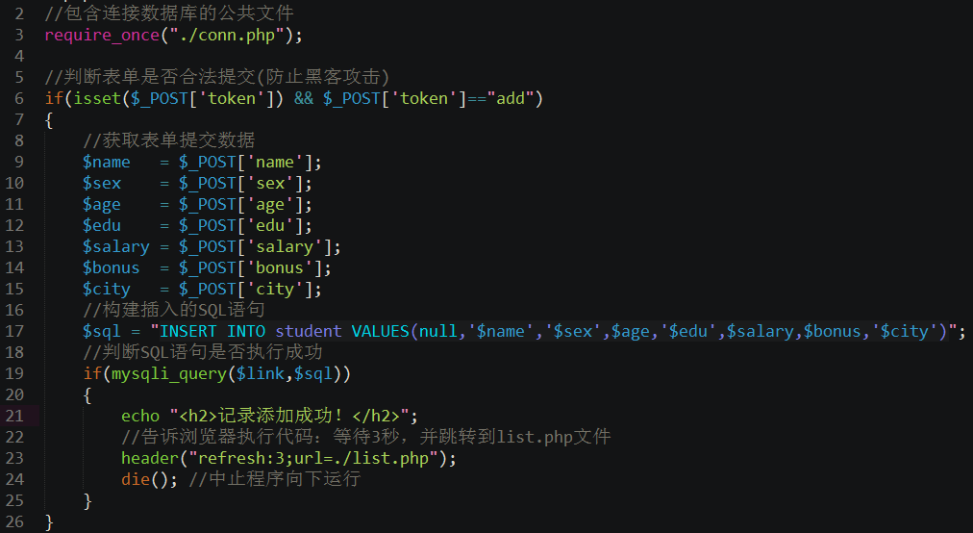

# PHP处理复选框数据

## 1、复选框表单处理

**PHP会把name = “hobby[]”看成添加一个数组元素，而HTML把它看成一个字符串。**

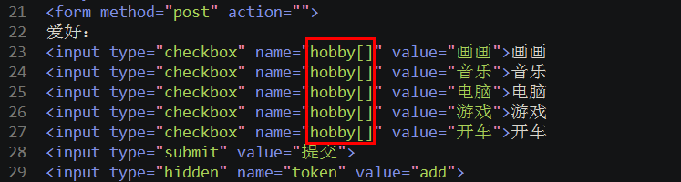

## 2、PHP如何处理复选框数据

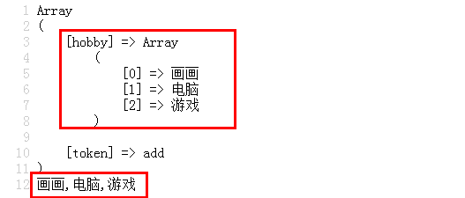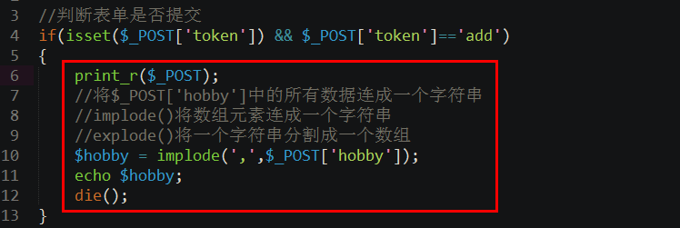

**提示：将多个爱好连成一个值，并写入到数据库某个字段中。只需要一个字段来存储爱好。**